*Pressemitteilung Markt Zell a. Main / Arbeitskreis Kultur Zell am Main*

*Bewerbungsmöglichkeit für Kunst- und Kulturschaffende sowie Musiker zur 15. Zeller Kulturmeile 2025  
Foto: Ronald Grunert-Held*

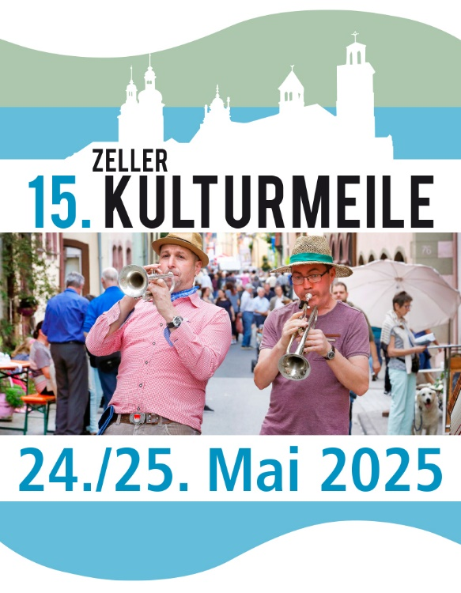

**An alle Kunst- und Kulturschaffenden der Region:**

**Jetzt für die 15. Zeller Kulturmeile bewerben!**

**Machen Sie mit bei der beliebten Zeller Kulturmeile!**

Am 24. und 25. Mai 2025 soll sich Zell a. Main zum 15. Mal in einen lebendigen Ausstellungsort und zum kreativen Zentrum der Region verwandeln. Und Sie als Kunst- und Kulturschaffender können ein aktiver Teil werden und zum Gelingen dieses außergewöhnlich kreativen und vielfältigen Erlebniswochenendes beitragen! „Die Meile“, wie die Zeller die Veranstaltung liebevoll nennen, lebt von der enormen Kreativität der Künstler und Kunsthandwerker, der Vielfalt an Darbietungen, dem Engagement der ehrenamtlichen Mitarbeiter des Arbeitskreises Kultur Zell am Main und der Teilnahme der Zeller Vereine, Kirchen und Organisationen.

Sie sind Kunstschaffende/r und würden gerne sich und Ihre Werke bei der 15. Zeller Kulturmeile präsentieren? Dann bewerben Sie sich bis spätestens 15. Januar 2025!

Informationen und ein Bewerbungsformular finden Sie auf www.kultur-in-zell.de/zeller-kulturmeile.

Wir freuen uns auf Sie!

**P. S. Auch Musiker, Bands, Unterhalter … können sich bereits für das Rahmenprogramm der Zeller Kulturmeile bewerben. Wir freuen uns auf Sie!**